Laporan I

**PRAKTIKUM KAKAS PERANGKAT LUNAK**



ASISTEN :

1. Syamsir, S.Kom
2. Edy Irsan

DISUSUN OLEH :

**Nama : Hatipa**

**Kelas : C**

**NIM : 60900114007**

**LABORATORIUM KOMPUTER TERPADU**

**SISTEM INFORMASI  
FAKULTAS SAINS DAN TEKNOLOGI  
UNIVERSITAS ISLAM NEGERI ALAUDDIN  
MAKASSAR  
2016/2017**

KEBUTUHAN SISTEM

* 1. Fungsional
* Tools untukAnalisaPerancanganSistem
* *UML (Unified Modelling Language)*

adalahsebuahbahasa yang berdasarkangrafik/gambaruntukmem*visual*isasi, menspesifikasikan, membangun, danpendokumentasiandarisebuahsistempengembangan*software* OO (*Object-Oriented*). UML sendirijugamemberikanstandarpenulisansebuahsistem*blue print*, yang meliputikonsepbisnis proses, penulisankelas-kelasdalambahasa program yang spesifik, skema database, dankomponen-komponen yang diperlukandalamsistem.

* + - 1. *Use Case Diagram*

*Use Case Diagram*merupakan diagram yang menggambarkansemuakasus (*case*) yang akanditanganiolehperangkatlunakbesertaaktordanpelakunya. Adapunaktor-aktor yang adadalam*Use Case Diagram*yaitu:

1. Konsumen
2. *Owner*
3. Admin

Dalampenerapankonsumendalampemesananbarang yang akan di belidalan web ecommerce denganmenggunakanpenjelasan*Use Case* darimsaing-masingaktortersebutsebagaiberikut:

1. *Use Case*PemesananKonsumen

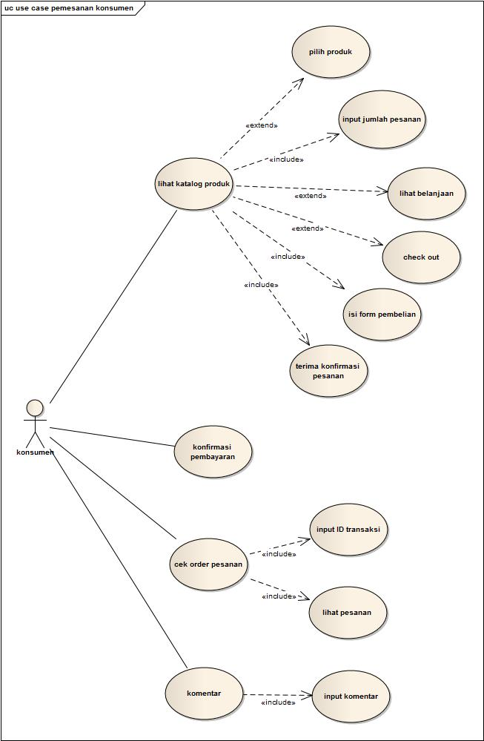

**Gambar 1. *Use Case*PemesananKonsumen**

1. *Use Case*Pendaftaran *Owner*

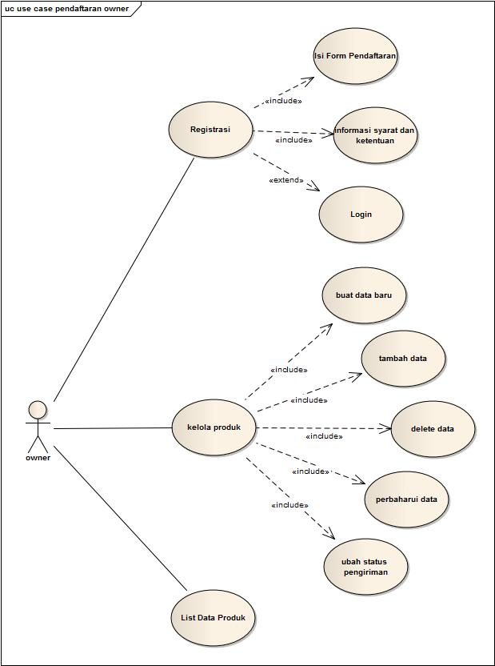

**Gambar 2. *Use Case*Pendaftaran *Owner***

1. *Use Case*PengelolaanAdmin

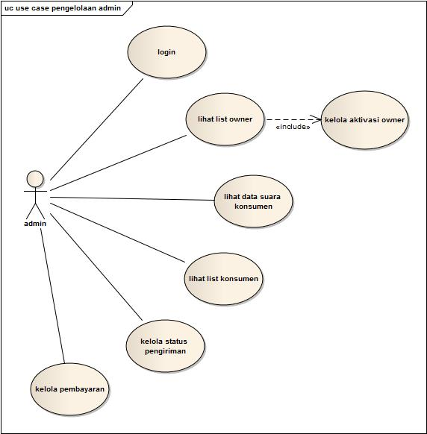

**Gambar 3. *Use Case*PengelolaanAdmin**

* + - 1. *Activity Diagram*

*Activity Diagram*iniberfungsiuntukmengilustrasikan proses berjalannyaalurjual-beli*online*.

Adapun*activity*nyasebagaiberikut:

1. *Activity* Pengelolaan Admin

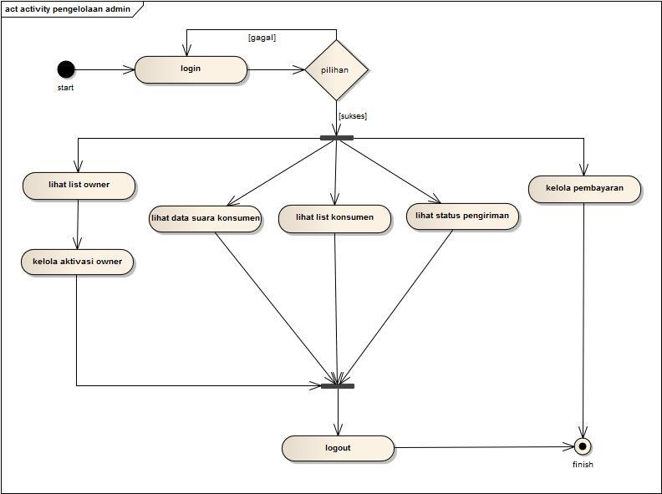

**Gambar 4. ActivityPengelolaan Admin**

**Keterangan :**

Admin memasukan usernamedan passworduntuk dapat mengelolawebsite. mengelolawebsite diantaranya adalahpengelolaan halaman pada website , memantau data-data dari setiap Owner dan konsumen, menanggapi komentar dari konsumen, dan mengelola keuangan.

1. *Activity* Pendaftaran*Owner*

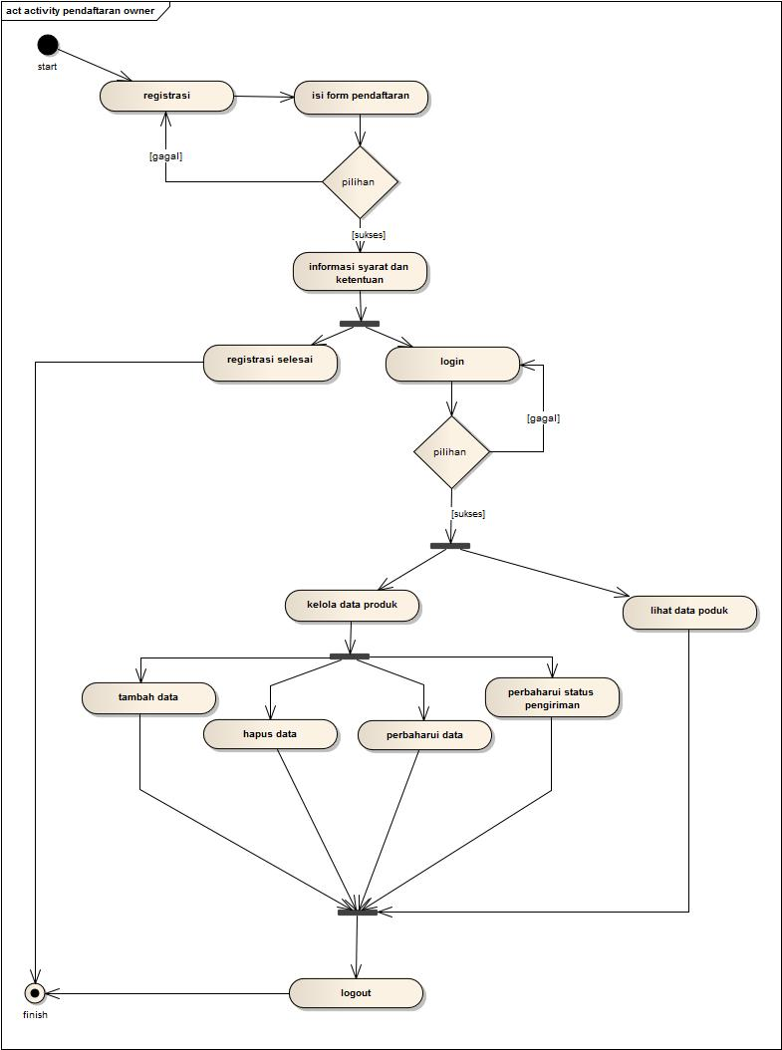

**Gambar 5. *Activity*Pendaftaran *Owner***

**Keterangan :**

*Owner* yang inginmebukaaplikasiharusmendaftarkandiriterlebihdahuludengancarameng*input*kan data yang lengkapsertamenentukankategoritoko yang akandipilih. Setelah data lengkapmakasecaraotomatis*Owner*mendapatkan*username*dan*password*dan informasi syarat dan ketentuan lewat*email*konfirmasi. Lalu*username*dan*password*tersebutdi*input*kanpada menu *Login*, setelahsukseslagin*Owner*tersebutdapatmelakukanpengelolaantokonyadarimengelolaproduk, merubah status *order*, hinggamemanajemenpelanggan-pelanggan yang telahmembeliproduk di tokonya.

1. *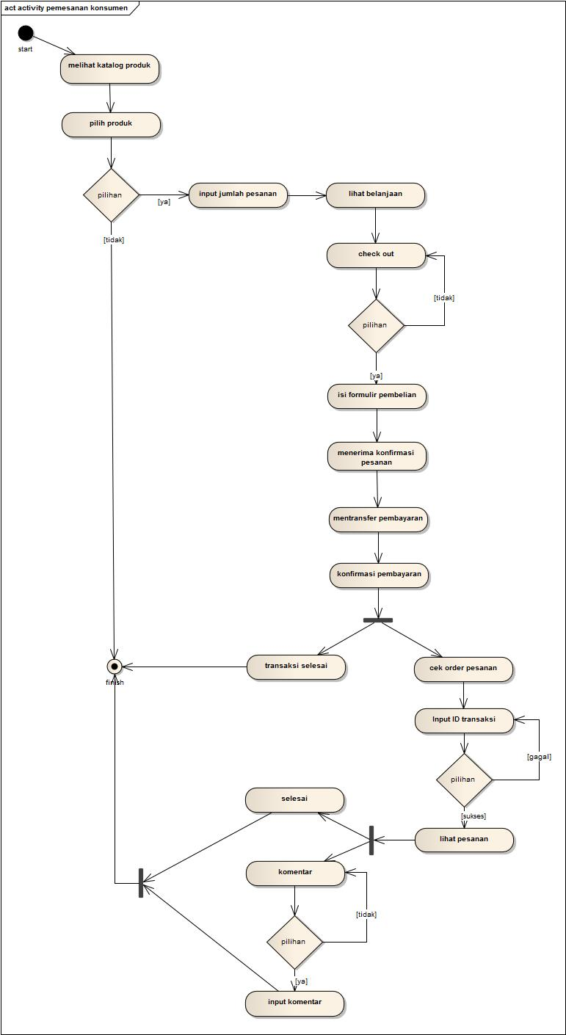Activity* PemesananKonsumen

**Gambar 6. *Activity*PemesananKonsumen**

**Keterangan :**

Konsumendapatmelihatprodukdan detail produk, lalukonsumendapatmembeliproduktersebutdenganmengisikanjumlahproduk yang dipesanlalumengkliktombol*add to chart*. Konsumendapatmelihat*list*belanjaannya. Jikaselesaiberbelanjakonsumendapatmengakhirinyadengancaramenkliktombol*Check Out*setelahitukonsumenmengisi*form*pembelian. Setelahselesaisecaraotomatissistemakanmengirimkan*list*pemesanankehalaman*Owner*dansistemakanmengirimkankonfirmasiberupa*email*untukkonsumen yang didalamnyaterdapat id transaksi. Id transaksitersebutdigunakanolehkonsumenuntukmelihat*list*pemesanandalam menu check *order*danpada menu tersebutkonsumendapatmemberikomentar. Setelahitukonsumenmembayarproduk yang dipesannyadengancaramentransferkerekening*bank* yang terterapada*email*. Lalu admin menerima transfer pembayarantersebutdanmengkonfirmasikannyapada*Owner*, lalu*Owner*mengirimkanpesanantersebutkepadakonsumen. Jikapesanantersebuttelahditerima, maka*Owner*mengkonfirmasikannyapadaadmin.AdminmenerimakonfirmasitersebutdanmengeCekkekonsumen. Jikasudahditerimaolehkonsumen, maka admin akanmentransferbiayapemesananpada*Owner*dansetelah*Owner*menerimatranferantersebut, *Owner*mengkonfirmasikanpada admin.

* + - 1. *Sequence Diagram*

*Sequence Diagram*iniberfungsiuntukmengilustrasikanalurceritasecarasistematis.

1. *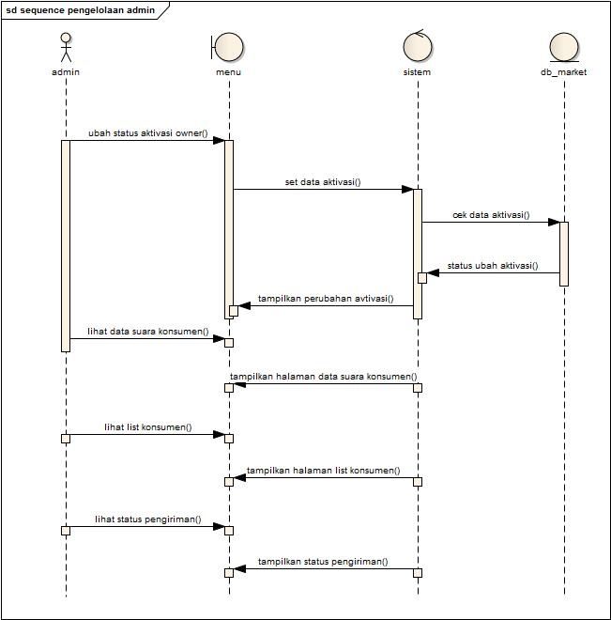Sequence*Pengelolaan Admin

**Gambar 7. *Sequence*Pengelolaan Admin**

**Keterangan :**

Admin mengubah status aktivasi owner lalu data di set oleh sistem dan di cek oleh *database*, *database*memberikan status pengecekan dan sistem menampilkan perubahan tersebut. Selain itu admin dapat melihat data suara konsumen, melihat list konsumen, melihat status pengiriman barang untuk mengetahui konsumen mana saja yang sudah menerima barang.

1. *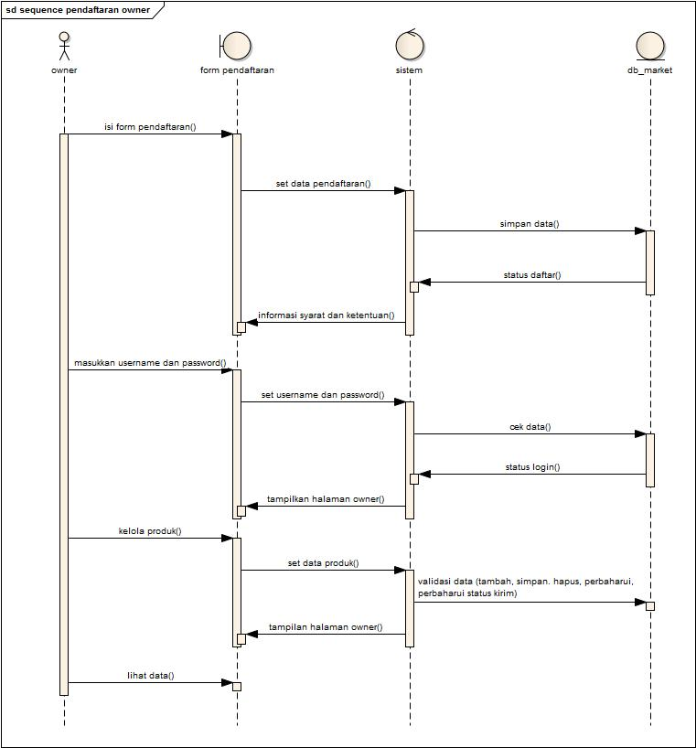Sequence*Pendaftaran *Owner*

**Gambar 8. *Sequence*Pendaftaran*Owner***

**Keterangan :**

Owner mengisi *form*pendaftaran lalu di set oleh sistem dan disimpan ke *database*, setelah itu *database* memberikan status penyimpanan data, lalu sistem mengirim email konfirmasi yang didalamnya terdapat username dan password dan info syarat dan ketentuan, lalu menampilkan menu login. Pada menu login owner meng*input*kan*username*dan*password*, lalu data yang di*input*kanakandiambilolehsistemdanmem*valid*asi data yang beradapada database. Jika data *valid*, makasistemakanmenampilkanhalaman*website*. Ownerpun dapat mengelola produk di tiap tokonya masing – masing, dari menambah produk, mengubah data produk, sampai mengubah status pengiriman barang.

1. *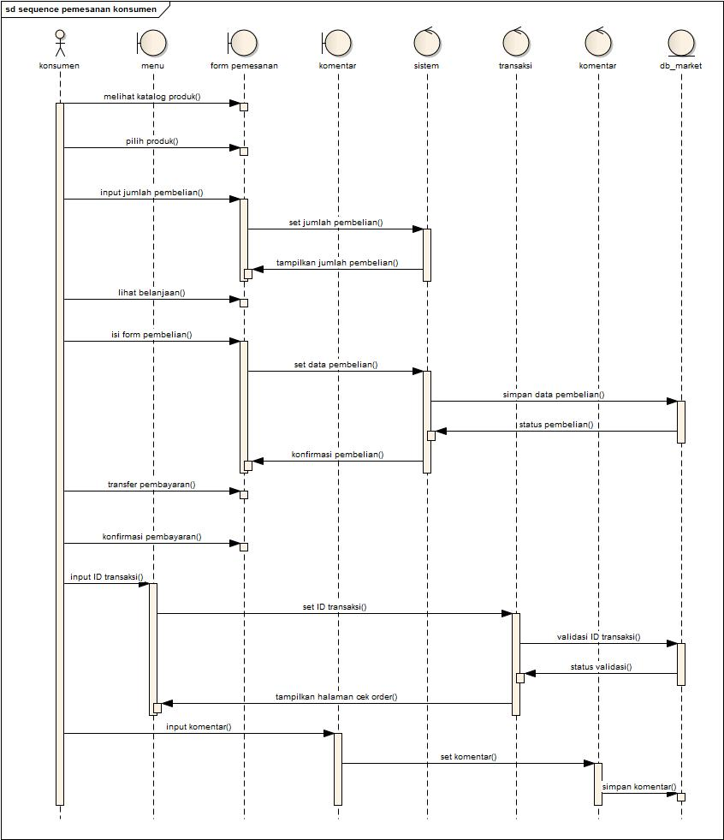Sequence*Pemesanan Konsumen

**Gambar 9. *Sequence*PemesananKonsumen**

**Keterangan :**

Konsumenmeliha katalog produk, lalu memilih produk, setelah itu konsumen menginputkan jumlah produk yang di pilih. Konsumen dapat melihat belanjaannya dan *checkout*. Saat *checkout* konsumen wajib mengisi*form*pembelian, lalusistemakanmengambil data pesanantersebutdanmenyimpannya di *database*. Setelahdisimpansistemakanmemberikonfirmasipembelian. Untuk mengecek orderan konsumenmemasukanIDtransaksi, lalusistemakanmengecekdanmem*valid*asi id tersebut. Jika*valid*asisukses, makasistemakanmenampilkanhalamanCek *Order*.

Konsumen dapat memberi komentar denganmeng*input*kankomentar, lalusistemakanmenyimpankomentartersebutkedalam*database*.

* + - 1. *Class Diagram*

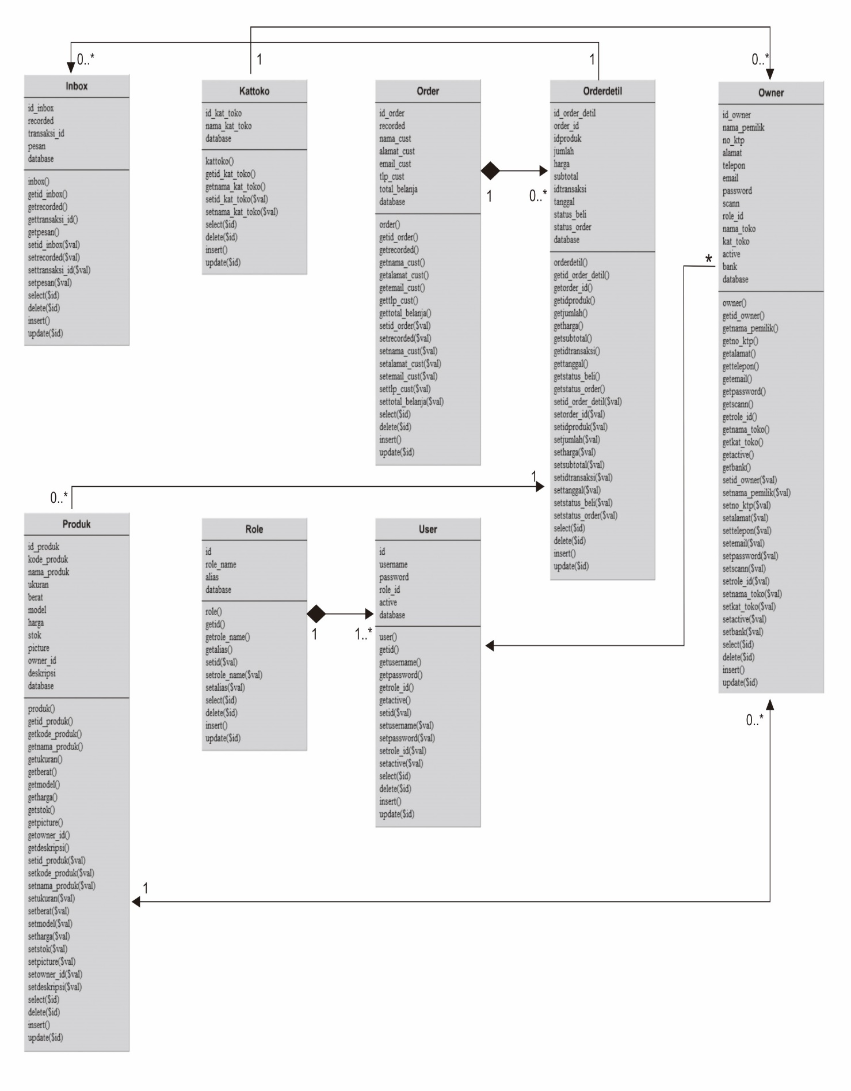

**Gambar 10. *Class Diagram***

* + Tabel-tabel

Tabelberfungsiuntukmenyimpan data-data tentangobjekmaupun proses yang dilakukanolehaplikasi yang tersimpandalam database.

* + 1. *Tabel Roles*

Nama tabel : roles

Deskripsi : Untukmembedakan user padasaat*Login*.

Primary key : id

**Tabel1. Roles**

|  |  |  |
| --- | --- | --- |
| NAMA | TIPE | PANJANG |
| id | Auto Number | Long Integer |
| role_name | Text | 255 |
| alias | Text | 255 |

* + 1. *Tabel Users*

Nama tabel : users

Deskripsi : Untukmenyimpan data-data users yang *Login*pada database market.

Primary key : id

**Tabel 2. Users**

|  |  |  |
| --- | --- | --- |
| NAMA | TIPE | PANJANG |
| Id | AutoNumber | Long Integer |
| *username* | Text | 255 |
| *password* | Text | 255 |
| role_id | Number | 11 |
| Active | Number | 11 |

* + 1. *TabelKategoriToko*

Nama tabel : tbl_kategori_toko

Deskripsi : Untukmembedakansetiaptokopada database *market*

Primary key : id_kat_toko

**Tabel3. KategoriToko**

|  |  |  |
| --- | --- | --- |
| NAMA | TIPE | PANJANG |
| id_kat_toko | Auto Number | Long Integer |
| nama_kat_toko | Text | 255 |

* + 1. *Table Inbox*

Nama tabel : tbl_inbox

Deskripsi : Untukmenyimpankomentardarikonsumen.

Primary key : id_inbox

**Tabel 4. Inbox**

|  |  |  |
| --- | --- | --- |
| NAMA | TIPE | PANJANG |
| id_inbox | Auto Number | Long Integer |
| recorded | Date/Time |  |
| transaksi_id | Number | 255 |
| Pesan | Text | 255 |

* + 1. *Tabel Order*

Nama tabel : tbl_*order*

Deskripsi : Untukmenyimpan data konsumen yang sudah*order*padadatabase*market.*

Primary key : id

**Tabel 5. *Order***

|  |  |  |
| --- | --- | --- |
| NAMA | TIPE | PANJANG |
| id_*order* | Auto Number | Long Integer |
| recorded | Date/Time |  |
| nama_cust | Text | 255 |
| alamat_cust | Text | 255 |
| *email*_cust | Text | 255 |
| tlp_cust | Number | 255 |
| total_belanja | Number | 11 |

* + 1. *Tabel Order Detil*

Nama tabel : tbl_*order*_detil

Deskripsi : Untukmenyimpa data *produk* yang sudah di *order*padadatabase*market*.

Primary key : id_*order*_detil

**Tabel 6. *Order*Detil**

|  |  |  |
| --- | --- | --- |
| NAMA | TIPE | PANJANG |
| id_*order*_detil | AutoNumber | Long Integer |
| *order*_id | Number | 11 |
| id*produk* | Number | 11 |
| jumlah | Number | 11 |
| harga | Number | 11 |
| subtotal | Number | 11 |
| idtransaksi | Number | 255 |
| tanggal | Date |  |
| status_beli | Text | 255 |
| status_*order* | Text | 255 |

* + 1. *Tabel Owner*

Nama tabel : tbl_*Owner*

Deskripsi : Untukmenyimpan data-data *Owner*pada database *market.*

Primary key : id_*Owner*

**Tabel7. *Owner***

|  |  |  |
| --- | --- | --- |
| NAMA | TIPE | PANJANG |
| id_*Owner* | AutoNumber | Long Integer |
| nama_pemilik | Text | 255 |
| no_ktp | Number | 255 |
| alamat | Text | 255 |
| telepon | Text | 255 |
| *email* | Text | 255 |
| *password* | Text | 255 |
| scann | Text | 255 |
| role_id | Number | 255 |
| nama_toko | Text | 255 |
| kat_toko | Number | 11 |
| active | Text | 255 |
| *bank* | Number | 255 |

* + 1. *TabelProduk*

Nama tabel : tbl_*produk*

Deskripsi : Untukmenyimpan data-data *produk*pada database

*market*.

Primary key : id_*produk*

**Tabel 8. *Produk***

|  |  |  |
| --- | --- | --- |
| NAMA | TIPE | PANJANG |
| id_*produk* | AutoNumber | Long Integer |
| kode_*produk* | Number | 11 |
| nama_*produk* | Text | 255 |
| ukuran | Text | 255 |
| berat | Number | 11 |
| model | Text | 255 |
| harga | Number | 11 |
| stok | Number | 11 |
| picture | Text | 255 |
| *Owner*_id | Number | 11 |
| deskripsi | Text | 255 |